广东省教育厅 广东省招生委员会办公室关于做好2022年高职院校五年一贯制单独招生考试工作的通知
整理归属 深圳市招生考试办公室
发布日期 2022-03-15
来源 深圳市招生考试办公室官网
栏目 中考
存档日期 2026-10-27
原文链接 https://szeb.sz.gov.cn/szzkw/zkgg/zkxx/content/post_9618499.html

文号 ：粤教考函〔2022〕3号
各地级以上市教育局、招生办（考试中心），有关高等院校：
根据《广东省教育厅关于组织开展2022年高职院校招生培养改革申报工作的通知》等文件精神和国家、省关于做好新冠肺炎疫情防控工作要求，现就2022年我省高职院校五年一贯制单独招生考试工作有关事项通知如下：
一、招生类型、院校及专业
2022年我省五年一贯制招生分为两种类型：第一种为“全省统考”（主要依据全省五年一贯制单独招生文化课统考成绩录取）；第二种为“公费定向”，即粤东西北地区8个地级市的16个县（市、区）公费定向培养初中起点五年一贯制专科层次学前教育专业教师共200名。
2022年招生院校及招生专业计划，详见《2022年广东省高职院校五年一贯制招生计划表》（附件1）。
二、报考条件
（一）全省统考
具有广东省户籍或属于外省来粤务工人员的随迁子女、符合报考地（以地级市为单位）2022年初中学业水平考试（以下简称“中考”）报名条件的应届初中毕业生。同时，五年一贯制转段时，学生应符合有关高校录取所在年度广东省普通高考报名条件。
（二）公费定向
1.学前教育专业面向定向培养需求计划来源县（市、区）招生（见附件2）。学生毕业后回定向计划来源县（市、区）乡镇（不含县城所在镇街，下同）及乡镇以下农村公办幼儿园任教。
2.报考学前教育专业的考生须符合公费定向需求地2022年中考报名条件、具有招生计划来源县（市、区）户籍并在公费定向需求地参加2022年中考的应届初中毕业生，同时还需满足以下条件：
（1）忠诚党和人民教育事业，热爱教育工作，自愿报考公费定向培养专业，承诺在校学习期间不转学、不转专业，且保证毕业后服从计划来源地安排，到定向学校任教不少于6年。
（2）身体健康，符合《普通高等学校招生体检工作指导意见》《广东省教师资格申请人员体格检查标准（2013年修订版）》和《广东省事业单位公开招聘人员体检通用标准》等相关要求，体检合格。
（3）报考学前教育专业的考生，中考成绩应达到需求地的广东省国家级示范性普通高中录取分数线；符合招生学校对初中毕业生综合素质评价的要求及面试条件。
三、全省统考报名和考试安排
（一）报名时间与办法
1.实行网上预报名加院校网上审核后考生网上确认的方式。考生需先在2022年3月17—21日进行网上预报名并选定文化课考试地点，经院校网上审核后，于2022年3月23—24日进行网上确认。“广东省高职院校五年一贯制招生报名系统”（网址：https://www.eeagd.edu.cn/zkptgz）。每个考生可报考2所院校、每所院校可填报3个专业志愿。
2.报考音乐、美术、体育类专业的考生还须报名参加招生院校单独组织的相关类型术科考试。考生只能选择报考其中一种类型术科考试。
3.具体报名办法详见《关于做好2022年广东省高职院校五年一贯制单独招生考试报名工作的通知》（另文下发）。
（二）考试安排：2022年4月16日进行全省文化课统一考试。具体考试时间：上午8：30—10：10英语，10：40—12：20数学，下午15：00—17：00语文。术科考试2022年4月14—15日或4月17—18日举行，各类型术科具体考试时间由相关招生院校确定并在招生章程中予以明确。
（三）考试地点：文化课考试考点设在能与省教育考试院网上巡查系统互联互通的招生院校，考生可选择就近考点参加文化课考试。术科考试考点由相关招生院校确定；为方便考生参加术科考试，建议考生选择文化课与术科考试相同或相近的考点进行考试。报考术科成绩不互认院校相关术科专业的考生，必须到招生院校指定的考点参加相应的术科考试。
（四）其他要求
根据广东省物价局、广东省财政厅《关于我省普通高考文化科考试收费问题的复函》（粤价函〔2014〕19号）规定，考生按每科25元的标准缴交考试费。文化课按3科收费；术科考试分基本素质和专项基础2科，按2科收费。考生须于文化课考前1天到选定的文化课考点领取准考证，并当场缴交考试费；有条件的考点可实行网上缴费。
四、公费定向报名和考试安排
（一）报名时间与办法
公费定向报名办法由各公费定向需求地的地级市招生办负责制定并组织实施，具体报名办法要在报名实施前主动向社会公布并同时报省教育考试院考招二处备案。
（二）考试安排
考生须参加报名所属地级市的中考，具体实施由各相关地级市招生办负责。
五、考试招生及录取办法
（一）全省统考
1.考试组织。文化课科目考试实行省教育考试院统一命题、统一组织评卷，考点设在符合省教育考试院设点要求的招生院校，考试由各考点负责组织、实施。音乐、美术、体育类专业的术科考试由相关招生院校单独组织、实施。
2.考试科目和成绩认定
（1）文化课考试科目含语文、数学和英语共3科，各科试卷卷面满分150分，3科总分共450分，均采用闭卷笔答考试方式。文化课考试的内容范围按教育部制定的2011年版义务教育《语文课程标准》《数学课程标准》《英语课程标准》要求执行。
（2）音乐、美术和体育等术科考试成绩按百分制设置，60分及以上视为合格，具体要求由招生院校确定。报考学前教育专业考生的面试按招生院校要求进行。
（3）录取时，考试内容基本相同的同类术科考试或面试，合格成绩可在各招生院校同类专业间互认为合格等级（即60分）。术科考试或面试成绩的认可办法（指成绩互认或不互认）要在招生章程中明确标注，以便考生到其报名的相应招生院校参加考试。招生院校根据考生术科考试成绩确定术科考试合格考生名单，并在本校招生网站上公示无异议后于2022年4月28日前报省教育考试院信息处。
3.录取方式
（1）一般专业录取方式。省教育考试院根据考生文化课考试成绩情况划定最低录取分数线。录取时，依据考生填报的院校志愿顺序和各院校招生计划，按文化分成绩从高分到低分投档，由招生院校择优录取。
（2）音乐、舞蹈、美术等艺术类和体育类专业录取方式。在省招生办划定文化课最低录取分数线，同时术科考试合格基础上，按照考生填报志愿顺序分别一次性投档给招生院校，由招生院校根据招生章程公布的录取规则择优录取。
（3）考生被全省统考招生录取后，仍可以继续参加2022年度中考及高中阶段学校录取。被全省统考录取的考生，须在规定的时间前往招生院校进行新生入学报到、注册（报到、注册时间由招生院校确定），逾期视为自动放弃全省统考的录取资格。
（二）公费定向
1.考试组织、考试科目和成绩认定。
（1）考试组织由各相关地级市教育局（招生办）负责。
（2）考试科目为考生户籍所在地级市2022年中考科目。
（3）中考成绩认定由考生户籍所在地级市教育局（招生办）负责。
（4）报考公费定向考生还须参加地市教育主管部门与招生院校共同组织的面试。面试的地点及时间由招生院校与各相关地级市招生办商议后确定（各招生院校可以选择集中在某个市进行面试，由相关地级市招生办负责通知考生前往面试；也可以用各招生院校面试成绩互认的办法，具体实施办法由招生院校自行确定并在招生章程中明确表述），并由招生院校和各相关地级市招生办分别及时向社会公布。面试的组织管理由地级市招生办负责，考官由招生院校负责派出。面试内容及评分标准与全省统考要求相同。面试必须在各地级市普通高中招生开始前完成。各相关招生院校须将面试合格名单在各地级市普通高中投档前报相应地级市招生办。
2.录取方式
（1）对符合公费定向报考条件及录取条件的考生，由考生户籍所在地级市招生办按招生计划并依据考生2022年中考成绩从高分到低分，在当地地级市普通高中提前批通过省中招平台向
招生院校投档；由招生院校依据考生中考成绩，结合初中学生综合素质评价择优录取。
（2）相关地级市招生办须在公费定向投档前，分别将需求地2022年省或地级市的普通高中录取分数线和投档时间、广东省国家级示范性普通高中录取分数线和投档时间报省教育考试院考招二处和相关招生院校。
（3）各招生院校拟录取名单在各地级市投档后2天内通过省中招平台报省招生办，省招生办根据相关地级市招生办上报的投档时间和投档分数线，在规定时间内对照公费定向的录取条件进行录取审核。
（4）考生被录取后，原则上不能退档，不能转学，不能转专业，否则取消当年录取资格。同时，生源所在地招生办对被录取考生档案作挂档处理，不能再投档参与当年高中阶段学校录取。
六、工作要求
（一）认真做好疫情防控工作
各地各学校要高度重视，切实加强组织领导。要成立由本单位主要负责人牵头、有关部门参与的工作领导小组，安全、平稳推进考试的各项工作。要按照《教育部办公厅国家卫生健康委办公厅关于印发<新冠肺炎疫情防控常态化下国家教育考试组考防疫工作指导意见>的通知》（教学厅〔2020〕8号）、《广东省高考新冠肺炎疫情防控工作指引》（粤卫疾控函〔2020〕151号）和当地新冠肺炎疫情防控要求，切实做好新冠肺炎疫情防控相关工作，确保考生和考试工作人员的身体健康和生命安全。
（二）严格规范做好招生章程编制和发布工作
各招生院校要积极做好招生章程的编制和发布工作，要通过本校网站及各种传媒及时做好报名的宣传工作。招生章程须包含并明确以下内容：学校办学条件、办学地点、招生网址、招生专业、招生计划、录取条件（含术科考试和面试合格条件、依据初中学业水平考试成绩和学生综合素质评价录取条件）、录取原则、录取方式、收费标准、领取准考证及缴交考试费地点和时间、术科考试时间及地点、术科考试成绩互认条件、学校招生工作咨询及监督与申诉的联系人和联系方式等内容。各院校招生章程须于3月8日前报省教育考试院（考招二处）审核，经审核通过的招生章程于3月12日前向社会公布。各院校法定代表人对该校招生章程的真实性负责。严禁虚假欺骗性宣传、违规承诺，确保考生的知情权和个人权利不受侵害。
各级教育部门、考试招生机构要积极协助招生院校做好宣传发动和咨询工作；要及时将有关招生政策、具体实施办法和招生院校办学情况的宣传落实到每一所初中学校。初中学校要通过多种方式深入、细致地将五年一贯制招生有关情况及时告知全体应届初中毕业生，积极鼓励优秀学生报考。
（三）严格规范做好招生录取工作
各有关中学要加强对学生的指导，尊重考生本人意愿。严禁中学教师、社会中介机构或其他个人有偿为招生院校组织生源；严禁招生院校向中学教师及其他相关人员支付与五年一贯制单独招生考试有关的任何费用。
各招生院校要加大管理力度，严格按照“条件明确、程序规范、招生办法公开、主动接受监督”的招生“阳光工程”工作要求，积极协助各地级市招生办做好考生资格审查。要加强考务工作管理，严肃考风考纪，维护良好的考试秩序。凡从事或参与招生考试的工作人员，必须遵守国家和省有关招生考试规定。
各级教育部门、招生考试机构要加强管理，按时完成考生报考资格审查工作，设置并公布监督举报电话，安排专人负责信访工作，及时化解招生考试工作中出现的矛盾，遇有重大问题要妥善处理并逐级上报。
纪检监察部门要加大监察力度。要对招生考试录取工作进行全程监督，及时发现和查处违反招生考试纪律的行为。对欺骗招生、损害考生利益、组织混乱并造成恶劣影响的招生院校，视情节轻重，将减少其招生指标或取消其招生资格并追究有关负责人的责任。对违反有关规定或徇私舞弊的工作人员，将依照国家有关法律、法规和教育部相关规定予以处理；构成犯罪的，依法追究刑事责任。对弄虚作假或有其他违纪违规行为的考生，一经查实，要严格按照教育部《国家教育考试违规处理办法》（教育部令第33号）和《普通高等学校招生违规行为处理暂行办法》（教育部令第36号）等规定进行处理，取消报名、考试及录取资格。
附件：1.2022年广东省高职院校五年一贯制招生计划表
2.2022年公费定向招生计划表
3.各招生院校招生公开信息一览表
来源：广东省教育厅 广东省招生委员会办公室
原图分页 1/3
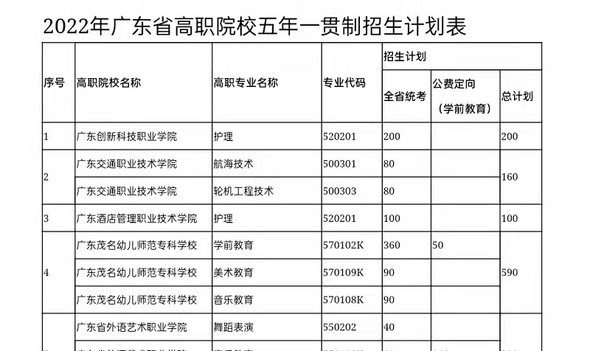
原图分页 2/3
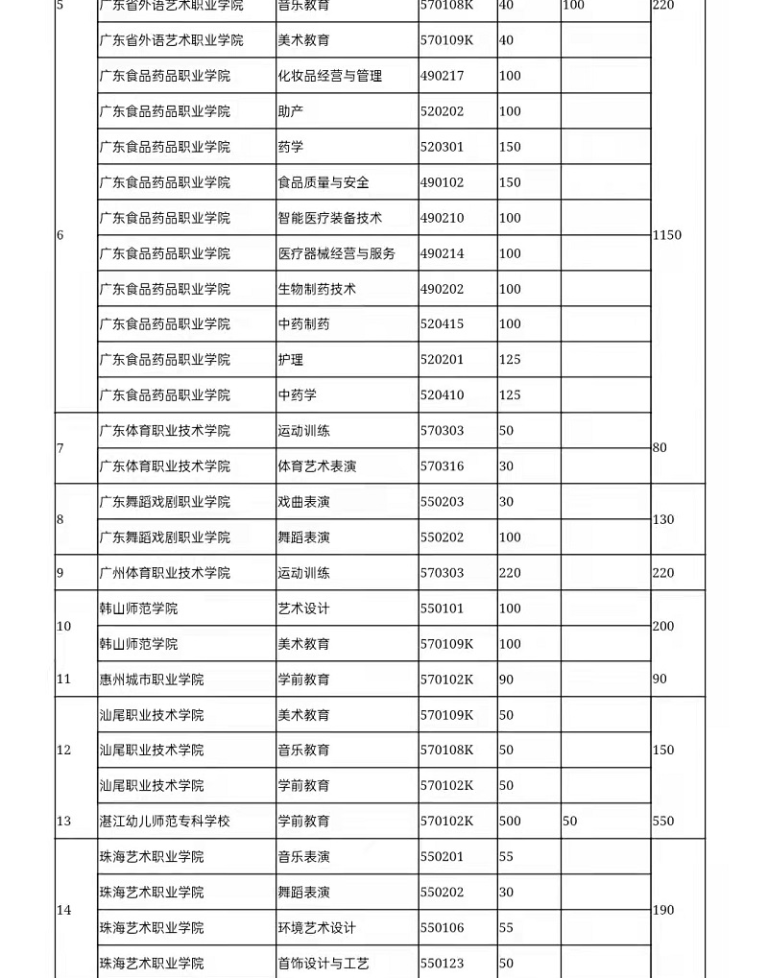
原图分页 3/3

